ORGANIZA: PATROCINADOR OFICIAL: 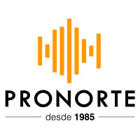

BASES
XVII CONCURSO DE MUSICA EN DIRECTO 2020
Abierto Hasta el Amanecer
Pretendemos dar visibilidad a los grupos de música y solistas que realizarán actuaciones en directo y cuyos temas/canciones/actuaciones son de su propia autoría, es decir, son autores/as e intérpretes y por tanto propietarios/as intelectuales de las obras que presentan en el Concurso de Música en Directo que llevamos desarrollando desde hace 18 años, facilitando la difusión de su obra, empleando para ello los medios disponibles con la tecnología actual a nuestro alcance. Queremos destacar que este concurso cumple en 2020 su decimoctava edición y a lo largo de estos años han pasado más de 450 grupos y solistas de multitud de géneros musicales (rock, blues, metal, rap, reggae, clásica, pop, electrónica, flamenco…).
Algunos de los/as ganadores/as en pasadas ediciones son grupos/solistas que han tenido o tienen en la actualidad, un destacado reconocimiento en el panorama musical. Fe de Ratas, Queen Bitch, Ffidrigo, Zhurda, Kozmics, Helios, Psycho Rubia, Kuarentena, Vriendren, Geométrica, Familia Culebra, Nuria a Destiempo, Breaking Dawn of the Blue Nébula, Noelia Veira, La mujer búho…son algunos/as de ellos/as.
Esperamos que esta nueva edición siga siendo atractiva y que jóvenes artistas vean un apoyo por parte de Abierto Hasta el Amanecer para continuar con su carrera musical.

PARTICIPANTES
- Podrán participar solistas o grupos de jóvenes que no hayan obtenido el premio de mejor grupo en ninguna de las ediciones anteriores del concurso.
- La edad de todos/as los/as participantes ha de estar comprendida entre los 13 y 35 años.
- Los/as solistas o grupos podrán optar al concurso interpretando temas inéditos o versiones no registradas en entidades de gestión de derechos, salvo aquellas que sean de licencia libre o dominio público.
- Las actuaciones deberán oscilar un mínimo de 30 minutos y un máximo de 60.

INSCRIPCIÓN
- Las inscripciones podrán formalizarse hasta el lunes 3 de febrero a las 19:00, de las siguientes maneras:

- En el local de la A. J. Abierto Hasta el Amanecer (C/ Soria, nº 5 – 33208 – Gijón)
- A través del correo postal en la dirección C/ Soria, nº 5 – 33208 – Gijón
- A través del correo electrónico: musicaendirecto@abiertohastaelamanecer.com
- Telefónicamente, en el número 985 31 34 01

- Para formalizar la inscripción, cada solista o grupo deberá:
- Completar la ficha de inscripción proporcionada por la asociación, acompañado por una fotocopia de DNI de cada componente. Junto a la ficha de inscripción se adjuntará una biografía del grupo/solista y a ser posible una fotografía del grupo/solista. El objetivo de la misma es crear un espacio en la web del concurso, en el que se pueda dar difusión de los grupo y solistas participantes.
- Firmar un escrito que facilitará Abierto Hasta el Amanecer en el que se certifique que las obras a desarrollar en la actuación no están registradas en ninguna entidad de gestión de derechos, salvo aquellas que sean de licencia libre o dominio público. Además, se facilitará a la organización un listado del repertorio que cada grupo o solista representará ese día.
- Adicionalmente, se podrá presentar una maqueta con el único fin de que la asociación haga difusión de la misma a través de sus actividades y/o colaboradores/as.
- Depositar una fianza de 30€ para el caso de grupos musicales y de 15€ para solistas y grupos cuyos componentes sean menores de 20 años. La fianza se podrá entregar en mano (C/ Soria, nº 5 – Gijón) o mediante transferencia bancaria (LIBERBANK CAJASTUR: ES42 2048-0050-90-3400017728) en concepto poner “PAGO FIANZA y nombre del grupo”. La fianza se devolverá entre el1 y el 26 de Abril de 2019, en la Calle Soria, nº 5, previo aviso telefónico a la asociación con dos días de antelación (985.31.34.01), a excepción de los grupos/solistas que hayan sido seleccionados para la final, entregándosela el día de la misma. A los grupos y/o solistas que residan fuera de Gijón, se les realizará transferencia bancaria en el número de cuenta que nos detallen en la ficha de inscripción entre las fechas señaladas. Todo esto a no ser que se dé alguno de los casos especificados en CAUSAS POR LAS QUE SE PERDERÁ LA FIANZA.
CAUSAS POR LAS QUE SE PERDERÁ LA FIANZA
- La expulsión del concurso conlleva la pérdida de la fianza.
- La incomparecencia el día de la actuación una vez pasada la fecha del sorteo del concurso conlleva la pérdida de la fianza.
- El consumo e introducción de alcohol y/o drogas en la instalación conlleva la expulsión de la misma y del concurso. El hecho de presentar síntomas de haber consumido estas sustancias también provocará la expulsión.
- No cumplir con el repertorio indicado en el manifiesto y/o realizar versiones no admitidas en las bases.
- Cada grupo y/o solista que llegue a la final y no acuda a la misma.

FECHAS CORRESPONDIENTES A CADA FASE DEL CONCURSO
- Fin de inscripción: 3 de febrero de 2020 a las 19:00 horas.
- Fase de actuaciones: desde el viernes 7 de febrero hasta el sábado 22 de Marzo de 2020.
- Fallo del jurado (Elección de Finalistas): semana del 21 al 29 de marzo.
- Final del XVI Concurso de Música en directo: Meses de Mayo o Junio (Fecha sin confirmar).
*Nota: las fechas pueden sufrir modificaciones.

CONCURSO

- La participación de solistas o grupos está limitada a un máximo de 28. En caso de que ese número sea rebasado, se creará una lista de espera por riguroso orden de inscripción.
Si la asociación lo estimase oportuno, se podrá modificar el número de plazas para garantizar el buen desarrollo del concurso.

- Las actuaciones se llevarán a cabo en el salón de actos del Centro Municipal Integrado del Llano de la ciudad de Gijón. Entre los viernes, sábados y domingos de las semanas del 7 de febrero al 22 de marzo.

- La Final del XVIII Concurso de Música en Directo tendrá lugar en los meses de Mayo o Junio. (Fecha, lugar y hora aún sin confirmar). En la cual actuarán 3 grupos y/o solistas que se disputarán el ser ganadores/as del Concurso. Además actuará el que el jurado considere grupo o solista “Revelación” (menores de 20 años).

- Se contará con una instalación alternativa, a la que se podrá trasladar el concurso en cualquier momento, previo aviso a los/as participantes.

- Se realizarán dos actuaciones por día, pudiéndose ampliar este número en función de la disponibilidad de los espacios y/o del número de grupos.

- El calendario de actuaciones se decidirá mediante sorteo el martes 4 de febrero de 2020 a las 19:00 horas en el Centro Municipal Integrado del Llano, Gijón y deberá acudir al menos un/a representante de cada grupo y/o solista. Se aceptarán peticiones de fechas, reservándose la organización la decisión final de la distribución final del calendario de conciertos llamando por teléfono al: 985.31.34.01 antes del mismo 4 de febrero. Este mismo momento se aprovechará para cualquier aclaración y/o modificación del desarrollo del concurso. Si en los días posteriores se inscribiesen más grupos o solistas entrarían bien en lista de espera o en las fechas que pudieran quedar disponibles si la organización del concurso así lo estima.

- La A. J. Abierto Hasta el Amanecer pondrá a disposición de los/as participantes, a la hora de la actuación, un juego de voces con sus correspondientes micros, no admitiéndose la entrada de ningún otro instrumento (a excepción de la guitarra en el caso de solistas y los teclados) a la mesa de mezclas. El resto del material, amplificadores, monitores, batería y todo el cableado correspondiente correrá a cargo de los grupos/solistas.

- QUEDA TOTALMENTE PROHIBIDO EL CONSUMO E INTRODUCIÓN DE BEBIDAS ALCOHÓLICAS Y/O DROGAS EN CUALQUIER INSTALACIÓN. El consumo e introducción de alcohol y/o drogas en la instalación conlleva la expulsión del Concurso. El hecho de presentar síntomas de haber consumido estas sustancias también provocará la expulsión.

JURADO
- El Jurado estará compuesto por la A. J. Abierto Hasta el Amanecer y personas relacionadas con el mundo de la música.

- El Jurado seleccionará cuatro grupos para pasar a la final del XVIII Concurso de Música en directo (incluyendo el Grupo Revelación).

- El fallo del jurado respecto a los/as finalistas del concurso se dará a conocer la semana del 21 al 29 de marzo a través de nuestras redes sociales (Facebook, Instagram…) La publicación en nuestra página web y la propia web del concurso será un día después del resto de redes sociales.

- CRITERIOS DE EVALUACIÓN

Se valorarán los siguientes puntos:
  - Originalidad
  - Calidad: letra y música
  - Puesta en escena

- PREMIOS

Los premios a cada uno/a de los 3 grupos y/o solistas que participen en la Final del XVII Concurso de Música en Directo consistirán en:
- 200 € en material musical a canjear en la tienda de Pronorte y detalle conmemorativo.
Además, los premios a los/as ganadores/as serán:
- Premios al grupo/solista ganador/a del Concurso: 300 € en material musical a canjear en la tienda de Pronorte y detalle conmemorativo.

- Premio al mejor grupo revelación: 150 € en material musical a canjear en la tienda de Pronorte y detalle conmemorativo. Se otorgará al mejor solista o grupo cuyos integrantes no superen los 20 años de edad.

En caso de no presentarse los grupos/solistas clasificados y/o no existir grupo revelación, los premios podrán quedar desiertos.

ACEPTACIÓN DE LAS BASES

- La A. J. Abierto Hasta el Amanecer no se responsabiliza de la temática y contenidos de las actuaciones.
- La A. J. Abierto Hasta el Amanecer resolverá cualquier circunstancia que no esté prevista en estas bases.
- La participación en este concurso supone la aceptación de estas bases.
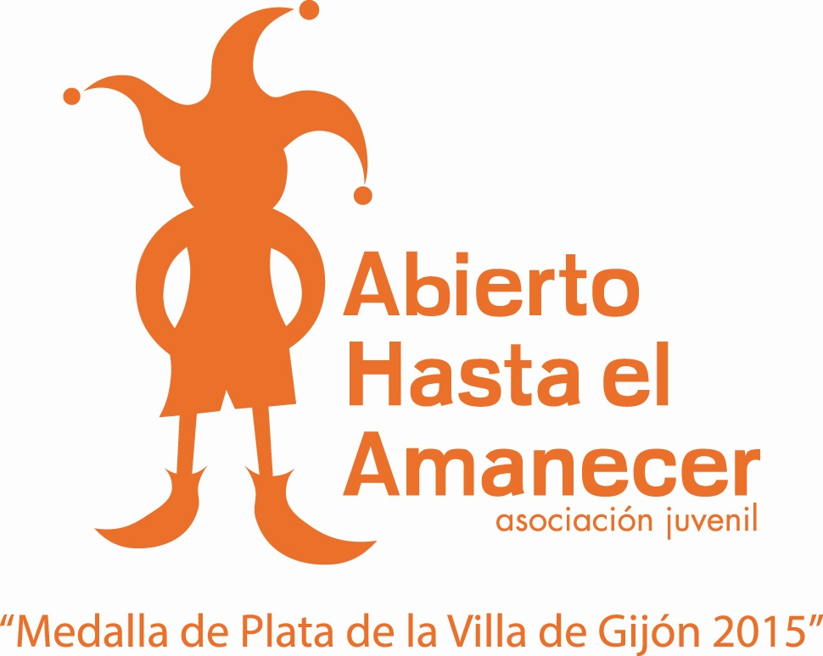

www.concursomusicaendirecto.com
www.abiertohastaelamanecer.com

¡SORPRENDE AL JURADO CON TU ESTILO!

MÁS DE 1.000 € EN PREMIOS

WWW.CONCURSOMUSICAENDIRECTO.COM

